ГЛАВА ГОРОДА ЭЛИСТЫ
ПОСТАНОВЛЕНИЕ

23 ноября 2021 года | № 129 | г. Элиста
О проведении публичных слушаний
В соответствии с Градостроительным кодексом Российской Федерации, статьей 28 Федерального закона от 6 октября 2003 года № 131-ФЗ «Об общих принципах организации местного самоуправления в Российской Федерации», Положением о публичных слушаниях в городе Элисте, утвержденным решением Элистинского городского Собрания от 31 августа 2006 года № 4,
постановляю:
- Провести 21 декабря 2021 года в 15.00 часов собрание участников публичных слушаний:
по проекту постановления Администрации города Элисты «О предоставлении разрешения на отклонение от предельных параметров разрешенного строительства, реконструкции объектов капитального строительства» (Приложение 1) в отношении земельных участков с кадастровыми номерами 08:14:030655:10170, 08:14:030655:10177, 08:14:030655:3162, 08:14:030655:3201 общей площадью 5447 кв.м., расположенных по адресному ориентиру: город Элиста, 7 микрорайон, ул. им. Хрущева Н.С., № 17, по следующему показателю: определить место допустимого размещения объекта капитального строительства без минимальных отступов от границ земельного участка со всех сторон, а также установить максимальный процент застройки в границах земельного участка, определяемый как отношение суммарной площади земельного участка, которая может быть застроена, ко всей площади этого земельного участка – 100 %, согласно схеме № 1 Приложения 4 к настоящему постановлению;
по проекту постановления Администрации города Элисты «О предоставлении разрешения на отклонение от предельных параметров разрешенного строительства, реконструкции объектов капитального строительства» (Приложение 2) в отношении земельного участка с кадастровым номером 08:14:030427:746 площадью 600 кв.м., расположенного по адресу: город Элиста, пер. им. С. Кийкова, № 12, по следующим показателям: определить место допустимого размещения объекта капитального строительства без минимальных отступов от границ земельного участка с южной и западной сторон, согласно схеме № 2 Приложения 4 к настоящему постановлению;
по проекту постановления Администрации города Элисты «О предоставлении разрешения на отклонение от предельных параметров разрешенного строительства, реконструкции объектов капитального строительства» (Приложение 3) в отношении земельного участка с кадастровым номером 08:14:030340:66 площадью 707 кв.м., расположенного по адресу: город Элиста, проезд Ц.Д. Номинханова, № 1, по следующим показателям: установить максимальный процент застройки в границах земельного участка, определяемый как отношение суммарной площади земельного участка, которая может быть застроена, ко всей площади этого земельного участка – 69 %, согласно схеме № 3 Приложения 4 к настоящему постановлению.
- Возложить подготовку и проведение собрания участников публичных слушаний по указанным вопросам на Комиссию по подготовке Правил землепользования и застройки города Элисты.
- Поручить Комиссии по подготовке Правил землепользования и застройки города Элисты:
- подготовку и опубликование оповещения о начале публичных слушаний в газете «Элистинская панорама» и размещение оповещения на официальном сайте и информационных стендах Администрации города Элисты;
- проведение экспозиции;
- проведение собрания участников публичных слушаний;
- подготовку и оформление протокола публичных слушаний;
- подготовку и опубликование заключения о результатах публичных слушаний.
4. На весь период проведения публичных слушаний организовать экспозицию по вопросам, указанным в настоящем постановлении, в здании Администрации города Элисты, расположенном по адресу: город Элиста, ул. Ленина, 249, 1 этаж, с 9.00 часов до 18.00 часов.
5. Назначить председательствующим на собрании участников публичных слушаний заместителя Главы Администрации города Элисты Тепшинова Ш.Г.
6. Определить, что письменные извещения о желании участвовать в слушаниях и предложения по вопросу слушаний от жителей города Элисты направляются на имя заместителя Главы Администрации города Элисты Тепшинова Ш.Г. и будут приниматься отделом архитектуры и градостроительства Администрации города Элисты по адресу: город Элиста, ул. им. Номто Очирова, д. 4, каб. 212 со дня публикации настоящего постановления в газете «Элистинская панорама» по 15 декабря 2021 года в рабочие дни с 9.00 часов до 18.00 часов (перерыв с 13.00 часов до 14.00 часов).
7. Информацию о месте проведения собрания участников публичных слушаний опубликовать в газете «Элистинская панорама» не позднее 17 декабря 2021 года.
8. Опубликовать настоящее постановление в газете «Элистинская панорама» и разместить на официальном сайте Администрации города Элисты в сети «Интернет» не позднее 25 ноября 2021 года.
9. Контроль за исполнением настоящего постановления возложить на заместителя Главы Администрации города Элисты Тепшинова Ш.Г.

Глава города Элисты Н. Орзаев
Приложение 1
к постановлению Главы города Элисты
от 23 ноября 2021 года № 129

АДМИНИСТРАЦИЯ ГОРОДА ЭЛИСТЫ РЕСПУБЛИКИ КАЛМЫКИЯ

ПОСТАНОВЛЕНИЕ

от «___»_________2021 г. №_______ г. Элиста

О предоставлении разрешения на отклонение от предельных параметров разрешенного строительства, реконструкции объектов капитального
строительства

В соответствии со ст. 40 Градостроительного кодекса Российской Федерации, Положением о публичных слушаниях в городе Элисте, утвержденным решением Элистинского городского Собрания от 31 августа 2006 г. № 4, с учетом заключения публичных слушаний, руководствуясь ст. 26.1 Устава города Элисты,
Администрация города Элисты п о с т а н о в л я е т :
1. Предоставить Религиозной организации «Элистинская и Калмыцкая Епархия Русской Православной Церкви («Московский патриархат»), ИНН 0814062969, ОГРН 1020800769021, разрешение на отклонение от установленных Правилами землепользования и застройки города Элисты, утверждёнными решением Элистинского городского Собрания от 27.12.2010 г. № 1, предельных параметров разрешенного строительства, реконструкции объектов капитального строительства, для земельных участков с кадастровыми номерами 08:14:030655:10170, 08:14:030655:10177, 08:14:030655:3162, 08:14:030655:3201 общей площадью 5447 кв.м., расположенных по адресному ориентиру: город Элиста, 7 микрорайон, ул. им. Хрущева Н.С., № 17, по следующим показателям:
- определить место допустимого размещения объекта капитального строительства без минимальных отступов от границ земельного участка со всех сторон;
- установить максимальный процент застройки в границах земельного участка, определяемый как отношение суммарной площади земельного участка, которая может быть застроена, ко всей площади этого земельного участка – 100 %.
Основание: заявление Шолохова С.А., действующего по доверенности от 06.09.2021 г. № 5 Религиозной организации «Элистинская и Калмыцкая Епархия Русской Православной Церкви («Московский патриархат»).
2. Настоящее постановление вступает в силу со дня его подписания

Глава Администрации города Элисты Д.В. Трапезников

Приложение 2
к постановлению Главы города Элисты
от 23 ноября 2021 года № 129

АДМИНИСТРАЦИЯ ГОРОДА ЭЛИСТЫ РЕСПУБЛИКИ КАЛМЫКИЯ

ПОСТАНОВЛЕНИЕ

от «___»_________2021 г. №_______ г. Элиста

О предоставлении разрешения на отклонение от предельных параметров разрешенного строительства, реконструкции объектов капитального
строительства

В соответствии со ст. 40 Градостроительного кодекса Российской Федерации, Положением о публичных слушаниях в городе Элисте, утвержденным решением Элистинского городского Собрания от 31 августа 2006 г. № 4, с учетом заключения публичных слушаний, руководствуясь ст. ст. 26.1 Устава города Элисты,
Администрация города Элисты п о с т а н о в л я е т :
1. Предоставить Чурюмову Антону Аркадьевичу, зарегистрированному по адресу: Республика Калмыкия, город Элиста, 3 микрорайон, д. 2, разрешение на отклонение от установленных Правилами землепользования и застройки города Элисты, утверждёнными решением Элистинского городского Собрания от 27.12.2010 г. № 1, предельных параметров разрешенного строительства, реконструкции объектов капитального строительства, для земельного участка с кадастровым номером 08:14:030427:746 площадью 600 кв.м., расположенного по адресу: город Элиста, пер. им. С. Кийкова, № 12, по следующему показателю:
- определить место допустимого размещения объекта капитального строительства без минимальных отступов от границ земельного участка с южной и западной сторон.
Основание: заявление Чурюмова А.А.
2. Настоящее постановление вступает в силу со дня его подписания.

Глава Администрации города Элисты Д.В. Трапезников

Приложение 3
к постановлению Главы города Элисты
от 23 ноября 2021 года № 129

АДМИНИСТРАЦИЯ ГОРОДА ЭЛИСТЫ РЕСПУБЛИКИ КАЛМЫКИЯ

ПОСТАНОВЛЕНИЕ

от «___»_________2021 г. №_______ г. Элиста

О предоставлении разрешения на отклонение от предельных параметров разрешенного строительства, реконструкции объектов капитального
строительства

В соответствии со ст. 40 Градостроительного кодекса Российской Федерации, Положением о публичных слушаниях в городе Элисте, утвержденным решением Элистинского городского Собрания от 31 августа 2006 г. № 4, с учетом заключения публичных слушаний, руководствуясь ст. ст. 26.1 Устава города Элисты,
Администрация города Элисты п о с т а н о в л я е т :
1. Предоставить Янкунову Пюрве Олеговичу, зарегистрированному по адресу: город Элиста, ул. Ю. Клыкова, д. 142, кв. 58, разрешение на отклонение от установленных Правилами землепользования и застройки города Элисты, утверждёнными решением Элистинского городского Собрания от 27.12.2010 г. № 1, предельных параметров разрешенного строительства, реконструкции объектов капитального строительства, для земельного участка с кадастровым номером 08:14:030340:66 площадью 707 кв.м., расположенного по адресу: город Элиста, проезд Ц.Д. Номинханова, № 1, по следующему показателю:
- установить максимальный процент застройки в границах земельного участка, определяемый как отношение суммарной площади земельного участка, которая может быть застроена, ко всей площади этого земельного участка – 69 %.
Основание: заявление Янкунова П.О.
2. Настоящее постановление вступает в силу со дня его подписания.

Глава Администрации города Элисты Д.В. Трапезников

Приложение 4
к постановлению Главы города Элисты
от 23 ноября 2021 года № 129

Схема № 1
Выкопировка из карты градостроительного зонирования Правил землепользования и застройки города Элисты, утвержденных решением Элистинского городского Собрания от 27.12.2010 г. № 1

ПЗЗ:
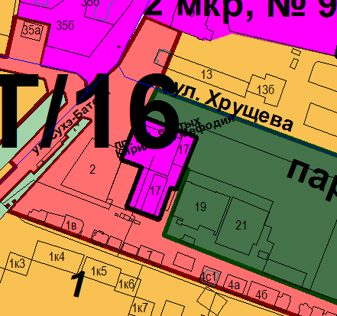

Схема № 2
Выкопировка из карты градостроительного зонирования Правил землепользования и застройки города Элисты, утвержденных решением Элистинского городского Собрания от 27.12.2010 г. № 1
ПЗЗ:
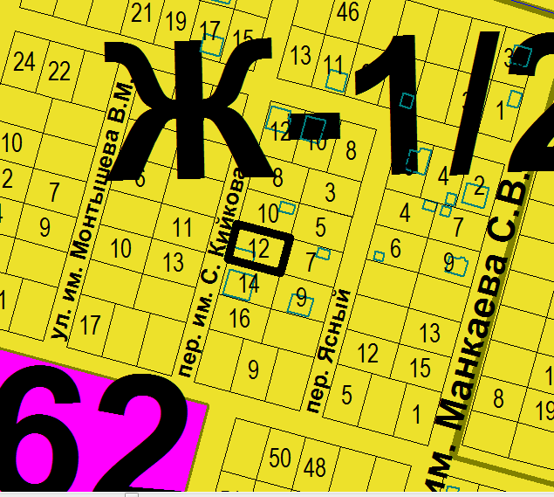
Схема № 3
Выкопировка из карты градостроительного зонирования Правил землепользования и застройки города Элисты, утвержденных решением Элистинского городского Собрания от 27.12.2010 г. № 1

ПЗЗ:
